Group name | EUROPE CLIENT – LVGOLF03-2026-2027 | Code | 250604113118
Version | 1 | Sales consultant | Sales` Team
Group size | 2 - 10 pax(s) | Validity | 1 Jan 2026-31 Dec 2027

LVGOLF03-2026-2027-EUR-5D4N
HANOI GOLF TOUR-HALONG BAY ON CRUISE

LVGOLF03-2026-2027-EUR-5D4N
TOUR DE GOLF DE HANÓI - CRUCERO POR LA BAHÍA DE HALONG

Day 1: Hanoi arrival (-/-/-)
Upon arrival Noi Bai international airport, meet up our tour guide and transfer to hotel for check in (after 14:00)
Overnight in Hanoi
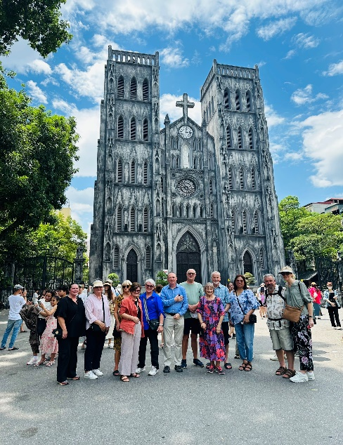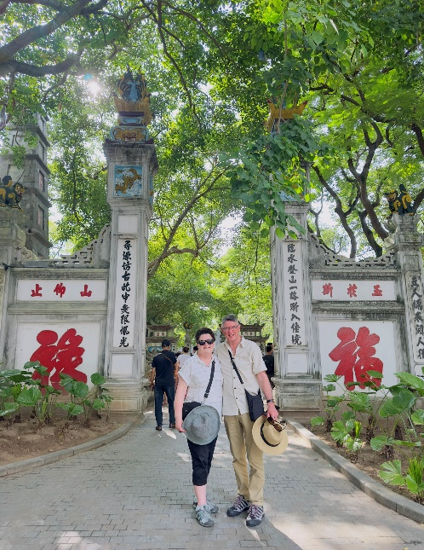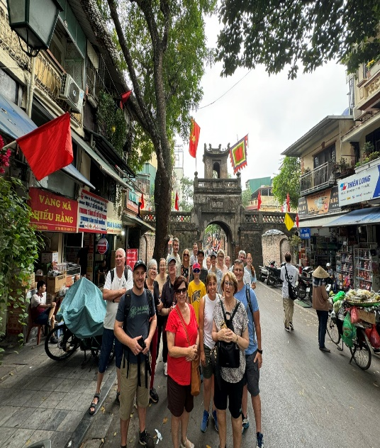
Ciudad de Hanói

Día 1: LLEGADA A HANÓI (-/-/-)
A su llegada al Aeropuerto Internacional de Noi Bai, encuentro con nuestro guía turístico y traslado al hotel para realizar el check-in (después de las 14:00).
Noche en Hanói.

Day 2: Hanoi – BRG Kings Island Golf Resort – Halong (B/-/-)
We will pick you up and transfer to BRG Kings Island Golf Resort. This is the first and oldest golf course in Northern Vietnam, including 3 courses located on Mo field, Son Tay, Hanoi with an area of ​​350 hectares of land and surrounded by 1,500 hectares of river banks, golf courses, with 55 holes of world-class golf.
Golf Play: one round of 18 holes (included Green fee + caddy fee)
Tee-time: TBA
Overnight in Halong
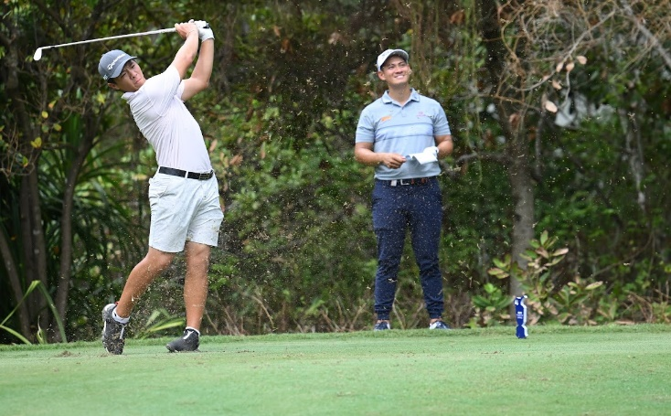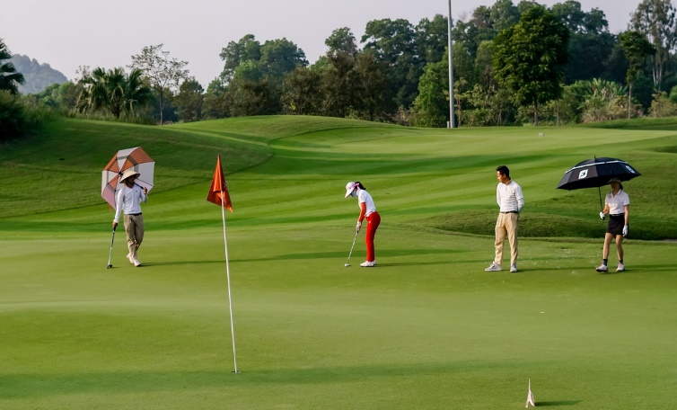
BRG Kings Island Golf Club

Día 2: HANÓI – BRG KINGS ISLAND GOLF RESORT – HA LONG (D/-/-)
Recogida y traslado al BRG Kings Island Golf Resort. Este es el primer y más antiguo campo de golf del norte de Vietnam, que incluye 3 campos ubicados en la zona de Mo Field, Son Tay, Hanói, con una superficie de 350 hectáreas y rodeado por 1.500 hectáreas de riberas de río y campos de golf, con un total de 55 hoyos de nivel mundial.
Golf: una ronda de 18 hoyos (incluye green fee + caddie).
Hora de salida (tee-time): por confirmar (TBA).
Noche en Ha Long.

Day 3: FLC Golf Club Ha Long- Halong on cruise (B/L/D)
Morning, transfer and playing at FLC Golf Club Ha Long that is an international standards golf course with 18 holes. Located on the top of a hill with an area of nearly 85 hectares, FLC Golf Club Ha Long possesses breathtaking views, embracing the unique landscape of Ha Long Bay - a world natural wonder twice recognized by UNESCO.
After that, reach harbor for overnight on cruise in Halong bay. The wondrous Ha Long Bay is truly one of Vietnam's most impressive scenic sights. This exciting cruise will provide us a fantastic view of the picturesque scenery blending with the sky and some 3,000 limestone islands rising amazingly from the clear and emerald water. The limestone karsts formations are littered with beaches, grottoes and beautiful caves.
Golf Play: one round of 18 holes (included Green fee + caddy fee)
Tee-time: TBA
Overnight on cruise
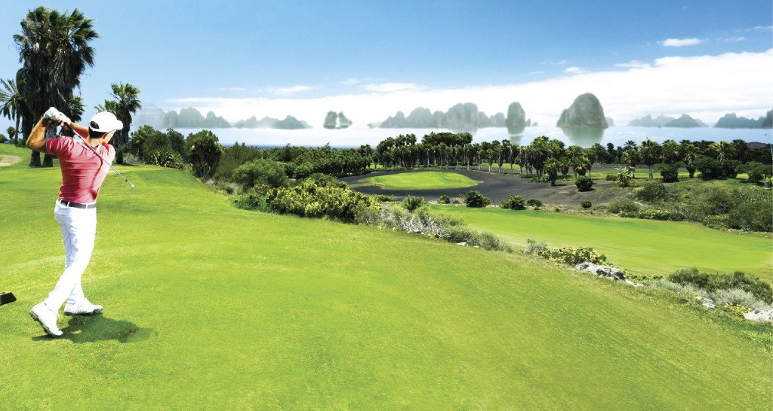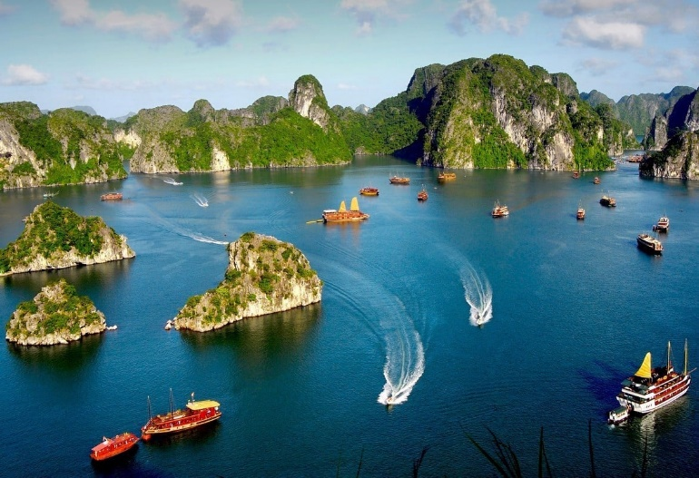
FLC Golf Club Halong Bahía de Ha Long

Día 3: FLC GOLF CLUB HA LONG – HA LONG (CRUCERO) (D/A/C)
Por la mañana, traslado y juego de golf en FLC Golf Club Ha Long, un campo de golf de 18 hoyos con estándares internacionales. Ubicado en la cima de una colina con una superficie de casi 85 hectáreas, el FLC Golf Club Ha Long ofrece vistas impresionantes, abarcando el paisaje único de la Bahía de Ha Long, una maravilla natural del mundo reconocida dos veces por la UNESCO.
Después, traslado al puerto para alojamiento a bordo de un crucero en la Bahía de Ha Long. La maravillosa Bahía de Ha Long es verdaderamente uno de los paisajes más impresionantes de Vietnam. Este emocionante crucero ofrece una vista fantástica del paisaje pintoresco que se funde con el cielo y de unas 3.000 islas de piedra caliza que emergen de manera asombrosa de las aguas claras y color esmeralda. Las formaciones kársticas de piedra caliza están salpicadas de playas, grutas y hermosas cuevas.
Golf: una ronda de 18 hoyos (incluye green fee + caddie).
Hora de salida (tee-time): por confirmar (TBA).
Noche a bordo del crucero.

Day 4: Halong Bay Cruise – Hanoi (B/L/-)
Waking up and having breakfast served onboard. Continue cruising around the bay. Take sampan to visit Cave and come back to the boat. Having brunch before disembarking and transfer back to Ha Noi for free shopping at Dong Xuan market, Hang Gai, Hang Dao, Hang Ngang…ect with hundreds of specialty shops selling silk clothing, lacquer ware, embroidered linens, furniture, bamboo, cooking utensils…
Overnight in Hanoi.
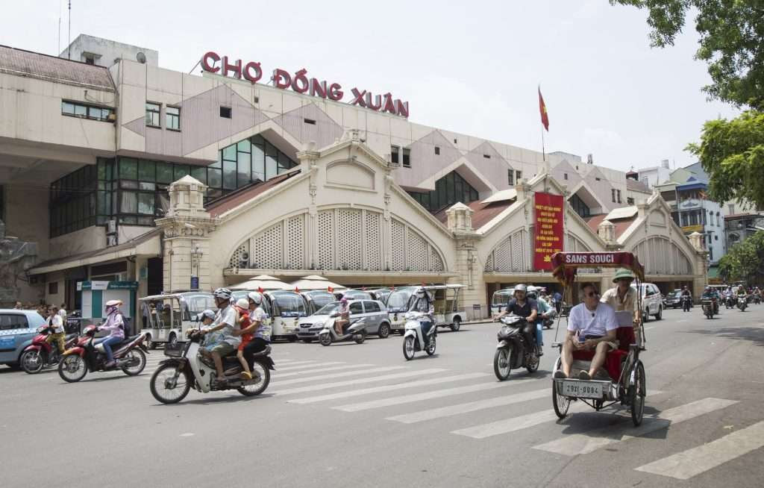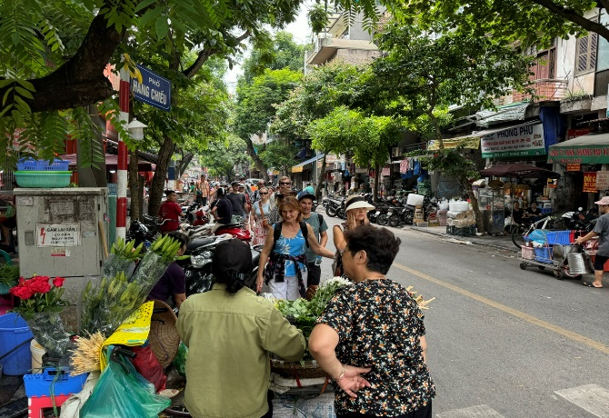
Mercado de Dong Xuan Compras en el Casco Antiguo de Hanói

Día 4: CRUCERO POR LA BAHÍA DE HA LONG – HANÓI (D/A/-)
Despertar y desayuno servido a bordo. Continuación del crucero por la bahía. Paseo en sampán para visitar una cueva y regreso al barco. Brunch antes del desembarque y traslado de regreso a Hanói para tiempo libre de compras en el Mercado de Dong Xuan, Hang Gai, Hang Dao, Hang Ngang, etc., con cientos de tiendas especializadas que venden ropa de seda, artículos lacados, ropa de cama bordada, muebles, bambú, utensilios de cocina, entre otros.
Noche en Hanói.

Day 5: Hanoi departure (B/-/-)
Free time for relax and shopping until your transfer to the airport for your onward flight.

End of services!

Día 5: SALIDA DE HANÓI (D/-/-)
Tiempo libre para relajarse y realizar compras hasta el traslado al aeropuerto para su vuelo de salida.
Fin de servicios
List of accommodations
Lista de alojamientos
Location  Ubicación | Option 1  Opción 1 | Option 2  Opción 2
Ha Noi | Silk Path Luxury, Rex 4*  (Deluxe) | Pan Pacific, Apricot, Du Parc 5*  (Deluxe)
Halong Hotel | Halong Palace, Muong Thanh Grand 4*  (ROH) | Wyndham Legend Hotel 5*  (Superior)
Halong Cruise | Indochine cruise; Paradise Elegance, Paradise Grand, Ambassador 5*  (ROH)

Rates and Conditions
Prices are in USD per person, based on two guests sharing a twin or double room in the hotels mentioned above.
Below rates are not valid for the period of Christmas, New Year (normally from 20 Dec to 10/ 15 Jan), Chinese/ Vietnamese New Year, Independence Day (30 April), May Day, National Day (02 Sep) etc. Please contact us for further details in terms of specific dates.

Tarifas y condiciones
Los precios están expresados ​​en dólares estadounidenses por persona, en base a dos huéspedes compartiendo habitación doble o twin en los hoteles mencionados.
Las tarifas a continuación no son válidas para Navidad, Año Nuevo (normalmente del 20 de diciembre al 10/15 de enero), Año Nuevo chino/vietnamita, Día de la Independencia (30 de abril), Primero de Mayo, Día Nacional (2 de septiembre), entre otros. Para más información sobre fechas específicas, contáctenos.

High Season
01 Jan 2026 – 30 Apr 2026 & 01 Oct 2026 – 31 Dec 2026

Temporada alta 2026
01 de enero de 2026 – 30 de abril de 2026 y 01 de octubre de 2026 – 31 de diciembre de 2026
Group size/ Price in USD per person | 2-3 pax | 4-5 pax | 6-7 pax | 8-9 pax | 10 pax | SGL supplement
4* | 1,232 | 1,086 | 1,055 | 1,036 | 1,016 | 235
5* | 1,336 | 1,190 | 1,160 | 1,141 | 1,120 | 339
Low Season
01 May 2026-30 Sept 2026

Temporada baja 2026
1 de mayo de 2026-30 de septiembre de 2026
Group size/ Price in USD per person | 2-3 pax | 4-5 pax | 6-7 pax | 8-9 pax | 10 pax | SGL supplement
4* | 1,213 | 1,066 | 1,036 | 1,017 | 997 | 216
5* | 1,311 | 1,165 | 1,135 | 1,116 | 1,095 | 314

High Season
01 Jan 2027 – 30 Apr 2027 & 01 Oct 2027 – 31 Dec 2027

Temporada alta 2027
01 de enero de 2027 – 30 de abril de 2027 y 01 de octubre de 2027 – 31 de diciembre de 2027
Group size/ Price in USD per person | 2-3 pax | 4-5 pax | 6-7 pax | 8-9 pax | 10 pax | SGL supplement
4* | 1,243 | 1,094 | 1,076 | 1,047 | 1,025 | 252
5* | 1,360 | 1,213 | 1,194 | 1,164 | 1,142 | 370
Low Season
01 May 2027-30 Sept 2027

Temporada baja 2027
01 de mayo de 2027-30 de septiembre de 2027
Group size/ Price in USD per person | 2-3 pax | 4-5 pax | 6-7 pax | 8-9 pax | 10 pax | SGL supplement
4* | 1,226 | 1,078 | 1,060 | 1,030 | 1,008 | 236
5* | 1,332 | 1,185 | 1,165 | 1,136 | 1,114 | 341

Inclusions | Exclusions
  • Accommodation in the category chosen or similar (subject to availability)
  • 02 Days 1 Night on sharing Halong Cruise
  • Meals as mentioned in the program. B= Breakfast, L=Lunch, D=Dinner
  • Transportation by private vehicle with A/C.
  • Entrance fee
  • English speaking guide
  • 2 rounds of golf as mention above - 18 holes (included Green fee + caddy fee)
  • Early check in or late check out
  • Meals and drinks which are not mentioned in the program
  • All personal expenses including caddie tips
  • Services of loading & unloading golf bags at airport & hotel.
  • Public buggy fee/Spectator fee
  • International flight tickets and airport taxes. All internal/ regional flight tickets in economy class
  • TIPPING for tour guide and driver:
  * 1 pax: 15 USD/ pax/ day
  * 2 – 4 pax: 10 USD/ pax/ day
  *5 pax: 6 USD/ pax/ day
  Suggested TIPPING for bellboy, boat crew, sampan driver: depend on your satisfaction
  • Visa arrangement & Visa stamp at international gate
  • Personal insurance. Any services not clearly mentioned in the program.

Incluidos | Excluidos
• Alojamiento en la categoría elegida o similar (sujeto a disponibilidad)  • Crucero de 2 días y 1 noche en Halong compartido  • Comidas según lo mencionado en el programa: D=  Desayuno, A= Almuerzo, C= Cena  • Transporte en vehículo privado con aire acondicionado  • Entrada  • Guía(s) local(es) de habla inglesa según lo mencionado  • 2 rondas de golf como según lo mencionado anteriormente - 18 hoyos (incluye Green fee + tarifa de caddie) | • Check-in anticipada o check-out tardía  • Comidas y bebidas no mencionadas en el programa  • Todos los gastos personales, incluidas las propinas del caddie  • Servicios de carga y descarga de bolsas de golf en el aeropuerto y el hotel  • Tarifa de buggy público/Tarifas de espectador  • Billetes de avión internacionales e impuestos aeroportuarios. Todos los billetes de avión internos y regionales en clase turista  • PROPINAS para el guía local y el conductor de la  furgoneta  * 1 persona: 15 USD cada persona por día  * 2-4 personas: 10 USD cada persona por día  * A partir de 5 personas: 6 USD cada persona por día  *Propinas sugeridas para botones, tripulación del  barco y conductor del sampán: según su satisfacción  • Gestión y sellado de visado en la puerta de  embarque internacional  • Seguro personal. Cualquier servicio no mencionado claramente en el programa

GENERAL TERMS & CONDITIONS

Remarks for check in and check out schedules
Check in time: at hotel: after 14h00 – on cruise: before 12h00.
Check out time: at hotel & on cruise: before 12h00.

Remarks for itinerary
The itinerary and schedule are subject to change due to local traffic situations, weather conditions; flight, or any un-foreseen circumstances or local authority decision. LV Travel reserves full rights to replace all items with same values for guests.

Remarks for meal
Meals are fusion on local food with daily normal buffet breakfast at hotel. Guests should advise any special food preferences, allergies or dietary requirements at least one (1) week prior to the arrival date.

Remarks for the price
16 full paying pax group is granted one FOC based on half twin sharing room (exclusive of extra service).
Please be aware that any changes in the itinerary due to unforeseen circumstances might result in increase in pricing.
Any damage caused to all services during the stay shall be payable by the passengers.

Validity
All prices quoted to the Client/Agent are on a net basis in United States Dollars and valid according to the date specified on the LV Travel printed tariffs and/or quotation and/or invoice issued to the Client/Agent. LV Travel warrants that the prices or rates quoted to the Client/Agent are correct at the time of issuance or invoice but are subject to change in line with market, tax or currency fluctuation, with or without prior notice.

Payment method
Unless otherwise agreed by LV Travel, client’s payment shall be executed by bank transfer, to the LV travel’s bank account clearly noted in all the invoices. Every party shall take care of the transfer fees occurring with its relevant bank
Payment conditions for domestic or international flights : We will check case by case
Payment conditions for land tour without flights:
- In general there is no Deposit required. LV Travel reserves its right to forward deposit requests from suppliers in case they occur
- The full payment of 100% of the total price must be transferred to the LV Travel account 30 days prior to the group arrival in Indochina, if not agreed otherwise.
Cancellation of domestic or international flights: We will check case by case.
Cancellation policy for land tour without flights
- All cancellations should be made in writing and should be acknowledged by LV travel.
-Cancellation Rules for Land Tour, not apply for domestic or international flights (if any).
- Cancellation more than 30 days prior to the group arrival: No Charge. Deposit shall be deducted into the next bookings, except specified suppliers require cancellation fees
- Cancellation between the 30th and 21st day prior to the group arrival: 30% of the total tour price.
- Cancellation between the 20th and 14th day prior to the group arrival: 50% of the total tour price.
- Cancellation between the 13th and 07th day prior to the group arrival: 75% of the total tour price.
- Cancellation between the 06th and 03rd day prior to the group arrival: 80% of the total tour price.
- Cancellation between the 02nd and 0 day prior to the group arrival: 100% of the total tour price.
- In case the tour participant(s) shorten or interrupt the tour of their own accord there will be no reimbursements.
- Reduction in the number of passengers against requested bookings is considered and treated as cancellations.
- If the balance of the tour invoice is not received by the deadline of 15days prior to the group arrival, LV Travel will reserve the right to cancel the reservation without indemnity or any reimbursement.
- If LV Travel is forced to cancel the departure due to unforeseeable reasons, the participants will be fully reimbursed without intention to claim for any indemnities.

Contact details
Hotline for sales (ms Moon) | +84 888 905 286 (WA/viber/mobile)
Hotline for operation (ms Anna Hanh) | +84 983 096 032(WA/viber/mobile)
General Manager Mr Len | +84 989 200 116 (WA/viber/mobile)

TÉRMINOS Y CONDICIONES GENERALES

Información sobre los horarios de entrada y salida
Hora de entrada: en el hotel: después de las 14:00 h - en el crucero: antes de las 12:00 h.
Hora de salida: en el hotel y en el crucero: antes de las 12:00 h.

Información sobre el itinerario
El itinerario y el horario están sujetos a cambios debido a la situación del tráfico local, las condiciones meteorológicas, el vuelo, cualquier circunstancia imprevista o decisión de las autoridades locales. LV Travel se reserva el derecho de reemplazar todos los artículos por el mismo precio para los huéspedes.

Información sobre las comidas
Las comidas son una fusión de platos locales con desayuno buffet diario en el hotel. Los huéspedes deben informar sobre cualquier preferencia alimentaria, alergia o requisito dietético especial con al menos una (1) semana de antelación a la fecha de llegada.

Información sobre el precio
A los grupos de 16 personas que pagan la tarifa completa se les otorga una habitación compartida (sin incluir servicios adicionales).
Tenga en cuenta que cualquier cambio en el itinerario debido a circunstancias imprevistas podría resultar en un aumento de precios.
Cualquier daño causado a los servicios durante la estancia será responsabilidad de los pasajeros.

Validez
Todos los precios cotizados al Cliente/Agente son netos en dólares estadounidenses y válidos según la fecha especificada en las tarifas impresas de LV Travel, la cotización o la factura emitida al Cliente/Agente. LV Travel garantiza que los precios o tarifas cotizadas al Cliente/Agente son correctos al momento de la emisión de la factura, pero están sujetos a cambios según las fluctuaciones del mercado, los impuestos o la moneda, con o sin previo aviso.

Método de pago
Salvo acuerdo en contrario con LV Travel, el pago del cliente se realizará mediante transferencia bancaria a la cuenta bancaria de LV Travel claramente indicada en todas las facturas. Cada parte se hará cargo de los gastos de transferencia con su banco correspondiente.

Condiciones de pago para vuelos nacionales o internacionales: Se revisará cada caso individualmente.
Condiciones de pago para tours terrestres sin vuelos:
- Generalmente, no se requiere depósito. LV Travel se reserva el derecho de reenviar las solicitudes de
depósito de los proveedores en caso de que se produzcan.
- El pago completo del 100% del precio total debe transferirse a la cuenta de LV Travel 30 días antes de la llegada del grupo a Indochina, salvo acuerdo en contrario.
Cancelación de vuelos nacionales o internacionales: Se revisará cada caso individualmente.
Política de cancelación para tours terrestres sin vuelos
- Todas las cancelaciones deben realizarse por escrito y LV Travel debe confirmar su recepción.
- Las normas de cancelación para tours terrestres no aplican para vuelos nacionales o internacionales (si los hubiera).
- Cancelación con más de 45 días de antelación a la llegada del grupo: Sin cargo. El depósito se descontará de las siguientes reservas, excepto en el caso de proveedores específicos que requieran cargos por cancelación.
- Cancelación entre el 45 y el 31 días antes de la llegada del grupo: 25% del precio total del tour.
- Cancelación entre el 30 y el 23 días antes de la llegada del grupo: 30% del precio total del tour.
- Cancelación entre el 22 y el 16 días antes de la llegada del grupo: 40% del precio total del tour.
- Cancelación entre el 15 y el 9 días antes de la llegada del grupo: 60% del precio total del tour.
- Cancelación entre el 8 y el 3 días antes de la llegada del grupo: 80% del precio total del tour.
- Cancelación entre el 2 y el 0 días antes de la llegada del grupo: 100% del precio total del tour.

- En caso de que el/los participante(s) del tour acorten o interrumpan el tour por decisión propia, no se realizarán reembolsos. - La reducción del número de pasajeros respecto a las reservas solicitadas se considera una cancelación.
- Si el saldo de la factura del tour no se recibe dentro de los 15 días previos a la llegada del grupo, LV Travel se reserva el derecho de cancelar la reserva sin indemnización ni reembolso alguno.
- Si LV Travel se ve obligado a cancelar la salida por causas imprevistas, los participantes recibirán un reembolso completo sin derecho a reclamar indemnización alguna.

Contacto detallado
Línea directa de ventas (Sra. Moon) | +84 888 905 286 (WA/Viber/móvil)
Línea directa de operaciones (Sra. Anna Hanh) | +84 983 096 032(WA/viber/ móvil)
Gerente general, Sr. Len | +84 989 200 116 (WA/viber/ móvil)

